生物 | 班級：___________ ／ 座號：_____ ／ 姓名：________ | 總 分

一、單選題 (30題 每題0分 共0分)
（ ）1.下圖為雙子葉植物莖的橫切面，植物行光合作用所得之養分是由圖中哪一部分輸送到根、莖及其他部位？ (A)甲 (B)乙 (C)丙 (D)丁。
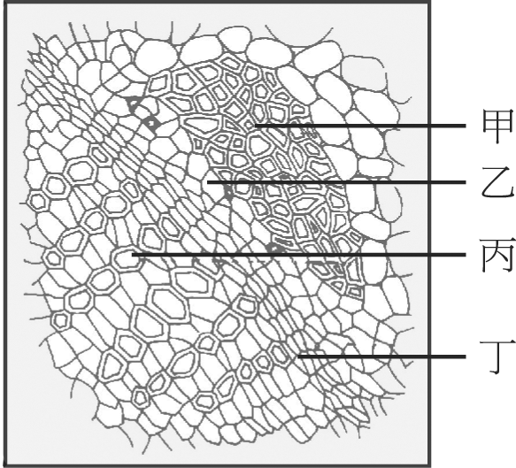
【90學測】
解答 B
（ ）2. .細胞的外形頗多變化，下列四種不同的動植物細胞中，何者為動物細胞？
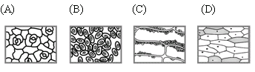【習作題】
解答 B

（ ）3.當兩溶液相比較時，滲透壓較高者稱為高張溶液。今將甲品種與乙品種之紫背萬年青的葉片下表皮放在0.7％的蔗糖溶液中，若甲品種葉片表皮細胞內的原生質(X)只少許縮小，乙品種葉片表皮細胞內的原生質(Y)則明顯縮小，就實驗開始時，下列敘述何者正確？ (A)對蔗糖溶液而言，X是高張溶液，Y則是低張溶液 (B)對蔗糖溶液而言，X是低張溶液，Y則是高張溶液 (C)對X而言，Y是高張溶液 (D)對Y而言，X是高張溶液。
【89日大】
解答 D
解析 甲、乙兩紫背萬年青的原生質濃度大小為：0.7％蔗糖溶液＞甲(X)＞乙(Y)
故知對Y而言，X是高張溶液。
（ ）4.科學家在河口生態系發現新種草履蟲，觀察得知其伸縮泡在原生環境下每分鐘約收縮30次。這種草履蟲在淡水中也可以存活一段時間。試問此蟲在淡水時其伸縮泡每分鐘收縮次數為何？為什麼？ (A)大於30次，因為草履蟲處在更低張的液體內 (B)大於30次，因為草履蟲處在更高張的液體內 (C)小於30次，因為草履蟲處在更低張的液體內 (D)小於30次，因為草履蟲處在更高張的液體內。
【92指考】
解答 A
解析 因河口水域的鹽濃度高於淡水，所以淡水為更低張的液體，草履蟲為排出不斷滲入的淡水，必須增加收縮排水的次數。
（ ）5.下圖最可能是下列何者的橫切面？ (A)水稻的莖 (B)鳳仙花的根 (C)榕樹的成熟莖 (D)向日葵的莖。
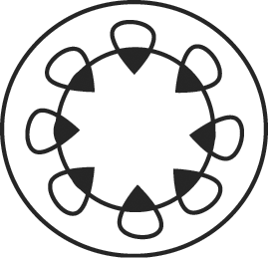
【康熹自命題】
解答 D
解析 據圖該植物為雙子葉草本莖或木本幼莖，水稻為單子葉植物，榕樹為木本莖。
（ ）6.下列有關植物分生組織的敘述，何者正確？ (A)其細胞數目不斷增多 (B)其細胞體積不斷加大 (C)其細胞數目不斷增加，細胞體積也加大 (D)細胞的細胞核占細胞比例較小。
【習作題】
解答 A
解析 分生組織會行細胞分裂，而使細胞數目增多，細胞的細胞核占細胞比例較大。
（ ）7.植物的根部吸收水分和無機鹽之途徑，下列何者正確？ (A)表皮à皮層à周鞘à內皮à木質部 (B)表皮à皮層à內皮à周鞘à木質部 (C)表皮à皮層à內皮à周鞘à韌皮部 (D)表皮à皮層à周鞘à內皮à韌皮部。
【習作題】
解答 B
解析 植物的根部由外而內依序為表皮à皮層à內皮à周鞘à木質部。
（ ）8.下列對雙子葉植物草本莖的敘述，何者正確？ (A)缺少形成層故不會增粗 (B)維管束散生於基本組織中 (C)莖的支持主要靠細胞的膨壓 (D)莖中央常形成中空的髓腔。
【康熹自命題】
解答 C
解析 (A)具形成層 (B)維管束環狀排列 (D)髓腔為某些單子葉植物莖的特色。
（ ）9.在雙子葉木本莖之橫切面構造中，包括：(甲)形成層 (乙)韌皮部 (丙)木栓層 (丁)皮層 等構造，其自外而內的正確順序為何？ (A)丙丁甲乙 (B)丙丁乙甲 (C)丁丙甲乙 (D)丁丙乙甲。
【康熹自命題】
解答 B
（ ）10.一般而言，植物的氣孔何時會關閉？ (A)水滲透進入保衛細胞時 (B)保衛細胞內鉀離子濃度偏高時 (C)受到光照刺激時 (D)葉部積聚二氧化碳時。
【習作題】
解答 D
解析 (A)(B)(C)皆會促使氣孔打開。
（ ）11.比較葉肉的柵狀組織和海綿組織，下列何者不正確？
【康熹自命題】
解答 D
（ ）12.有關酵素的敘述，下列何者正確？ (A)蛋白質就是酵素 (B)酵素須在細胞內才有活性 (C)酵素可加速反應的進行 (D)澱粉酶也可分解纖維素。
【康熹自命題】
解答 C
（ ）13.有關單子葉與雙子葉植物特徵的比較，下列何者錯誤？
【康熹自命題】
解答 A
（ ）14.如下圖所示，薊頭漏斗倒放在燒杯中，漏斗底部包有半透膜，內有未知濃度的蔗糖溶液。燒杯中有10％的蔗糖溶液。經過一段時間後，漏斗內溶液的水位發生變化，則下列推測何者最合理？ (A)主動運輸使漏斗的水位改變 (B)漏斗內蔗糖溶液濃度若大於10％，則水位上升 (C)漏斗內的水位變化和蔗糖溶液的濃度無關 (D)蔗糖分子通過半透膜進出漏斗，使水位改變 (E)水和蔗糖分子皆通過半透膜進出漏斗，使水位改變。
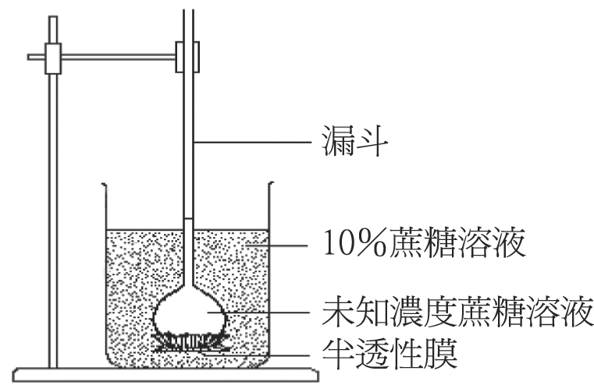
【87推甄】
解答 B
解析 漏斗內的蔗糖溶液濃度應大於10％，水分才會滲入漏斗內使水位上升。
（ ）15.下列有關生物組織的敘述，何者正確? (A)硬骨質地堅硬，屬於支持組織 (B)結締組織富含細胞間質胃至少含有四種動物組織 (C)皮膜組織和保護組織皆只位於生物體的表面 (D)伴細胞可直接運送有機養分。
【康熹自命題】
解答 B
解析 (A)結締組織 (C)皮膜組織可位於器官的內面 (D)只能協助篩管運輸。
（ ）16.有關酵素之敘述，下列何者正確？ (A)酵素都是由蛋白質組成 (B)酵素作用具有專一性，因此澱粉酶只能分解澱粉，不能分解其他醣類 (C)酵素不能直接引發反應，但是反應一定要有酵素參與，如果沒有酵素參與，反應則無法進行 (D)牛、馬等草食性動物能夠分解纖維素是因為其體內有共生生物可分泌纖維素酶。
【習作題】
解答 D
解析 (A)RNA亦有可能為酵素成分 (B)唾液澱粉酶亦可分解肝糖 (C)如果沒有酵素參與，反應仍可進行，只是反應速率慢而已。
（ ）17.下列有關植物組織之敘述何者正確？ (A)木質部、形成層和韌皮部都屬於分生組織，可以使植物的根和莖加粗 (B)植物之表皮組織往往是由多層排列疏鬆的表皮細胞所組成 (C)通常存在於根和莖維管束內的厚壁細胞屬於基本組織 (D)用來輸送水分的導管細胞和管胞都屬維管束組織，導管細胞為死細胞，管胞為活細胞。
【習作題】
解答 C
解析 (A)形成層才是屬於分生組織，可以使植物根和莖加粗 (B)植物之表皮組織往往是由一層排列緊密的表皮細胞所組成 (D)導管細胞為死細胞，管胞為死細胞。
（ ）18.「酵素」是一種能催化生化反應的蛋白質。某科學家以分子生物技術，做出五種不同長度的酵素X，並分別測定其酵素活性如下圖：（酵素X總長為419個胺基酸，圖中數目代表胺基酸的編號，例如86 - 419代表此蛋白質含酵素X的第86號胺基酸到第419號胺基酸）依據實驗結果，酵素X分子中具有活性的部分最可能是下列哪一段？ (A)第196號胺基酸到第419號胺基酸 (B)第1號胺基酸到第43號胺基酸 (C)第44號胺基酸到第196號胺基酸 (D)第197號胺基酸到第302號胺基酸。
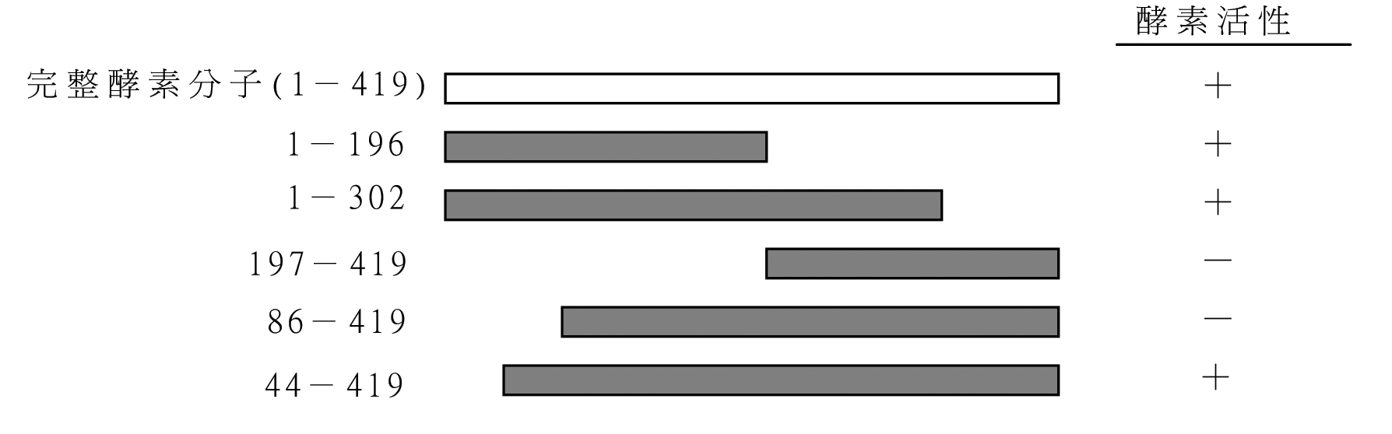
【91學測】
解答 C
解析 胺基酸由第1號到419號有活性，但從第197號至419號卻無活性，可見有活性的酵素必定是在含第1號至第196號之間的某些胺基酸在內。由於第86號至419號胺基酸無活性，故含第86號至196號的胺基酸亦無活性。因為含第44號至419號胺基酸又出現有活性，所以只要含44號至85號胺基酸者必定含有活性。
（ ）19.五個大小相同的馬鈴薯去皮後，分別置入不同濃度的蔗糖溶液中，數小時後取出秤其重量。增減的重量與蔗糖溶液的濃度關係如下圖。根據下圖判斷，馬鈴薯細胞內滲透壓與下列何者最為接近？ (A)0.6 (B)0.8 (C)1.0 (D)1.2。
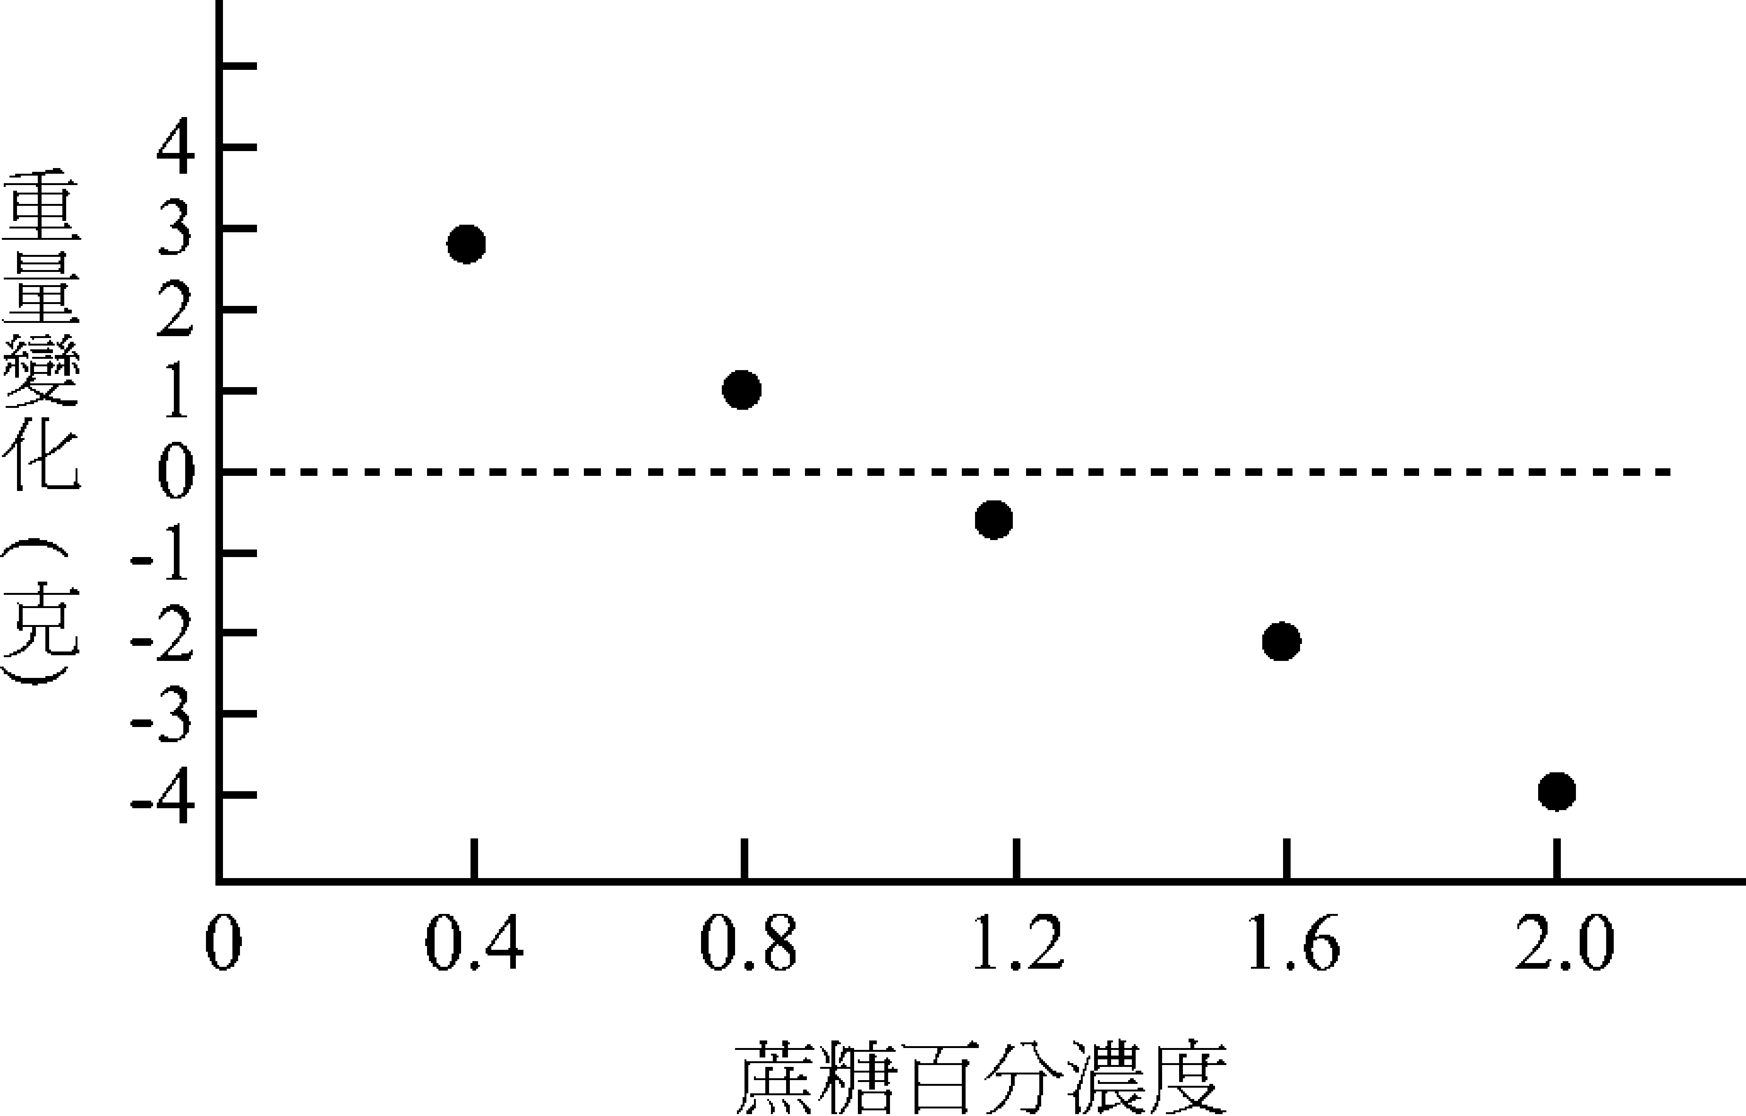
【康熹自命題】
解答 C
（ ）20.
【習作題】
解答 B
解析 細胞放入低張溶液之後，細胞體積會逐漸增加，直到內外溶液濃度接近為止。
（ ）21.下圖為一葉片橫切面的構造示意圖，下列何者是將葉片中的五種構造，由上表皮至下表皮的方向依序排列？ (A)柵狀組織→韌皮部→木質部→海綿組織→保衛細胞 (B)柵狀組織→木質部→韌皮部→海綿組織→保衛細胞 (C)海綿組織→韌皮部→木質部→柵狀組織→保衛細胞 (D)海綿組織→木質部→韌皮部→柵狀組織→保衛細胞。
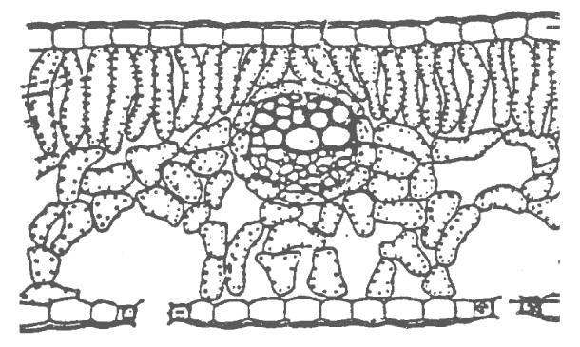
【90學測】
解答 B
（ ）22.下圖中塗黑部分表示木質部，則向日葵莖的橫切面圖與下列何者最相近？
【康熹自命題】
解答 A
（ ）23.年輪的環紋是由下列何者所形成？ (A)木質部與韌皮部交互形成 (B)早材與晚材交互形成 (C)形成層與皮層交互形成 (D)表皮與樹皮交互形成。
【康熹自命題】
解答 B
（ ）24.下圖為木本莖橫切面的一部分，有關圖中構造的敘述，何者正確？ (A)甲表面散布許多氣孔 (B)乙可儲存養分 (C)丙可輸送無機鹽類 (D)丁可輸送有機養分。
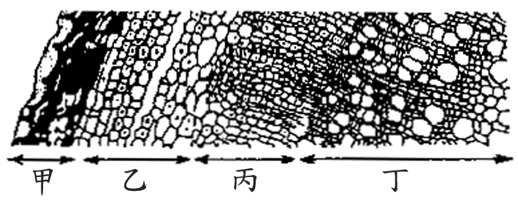
【康熹自命題】
解答 A
（ ）25.下圖為根的橫切面構造圖，中柱包括哪些構造？ (A)AB (B)ABC (C)ABCD (D)ABCDE。
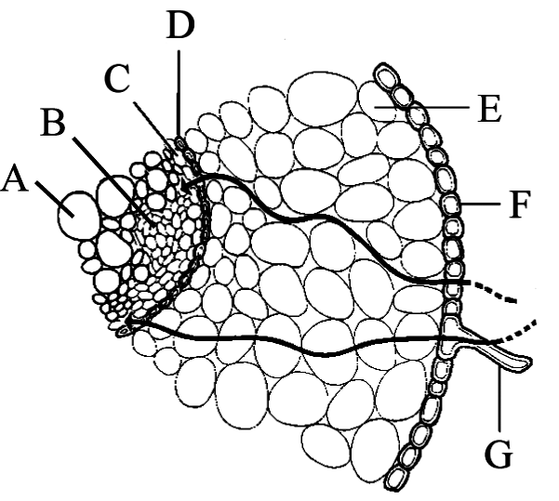
【康熹自命題】
解答 B
解析 A－木質部，B－韌皮部，C－周鞘，D－內皮，E－皮層， F－表皮，G－根毛。
（ ）26. 將人類紅血球分別置於甲～丁四杯不同濃度的溶液中，結果變化情形如下圖，則此四杯溶液濃度之大小為何？
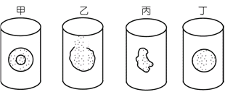
(A)丙＞甲＞丁＞乙 (B)丙＞丁＞甲＞乙 (C)丁＞甲＞乙＞丙 (D)乙＞丁＞甲＞丙。
【康熹自命題】
解答 A
（ ）27.將不同濃度的蔗糖液裝置如下圖，經一段時間後，甲、乙的液面高度為何？ (A)甲的液面上升 (B)乙的液面上升 (C)甲、乙的液面等高 (D)甲、乙的液面時高、時低。
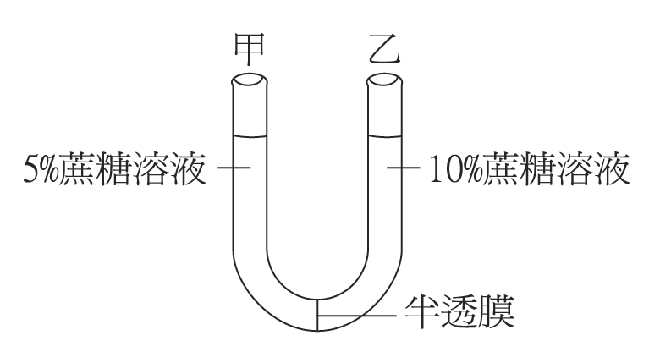
【康熹自命題】
解答 B
（ ）28.人體細胞中的酵素參與反應時，其反應速率與溫度的關係可用下列何圖表示？
(A)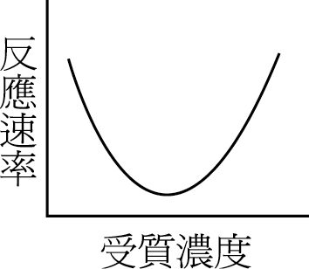 (B)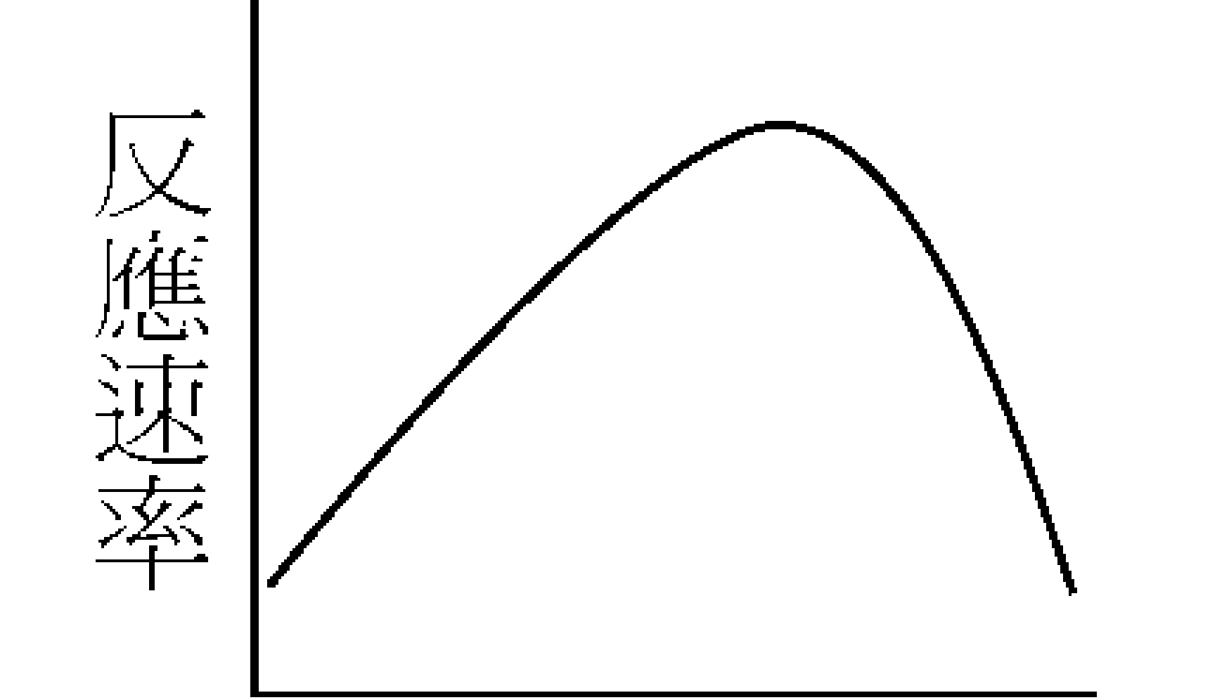
(C)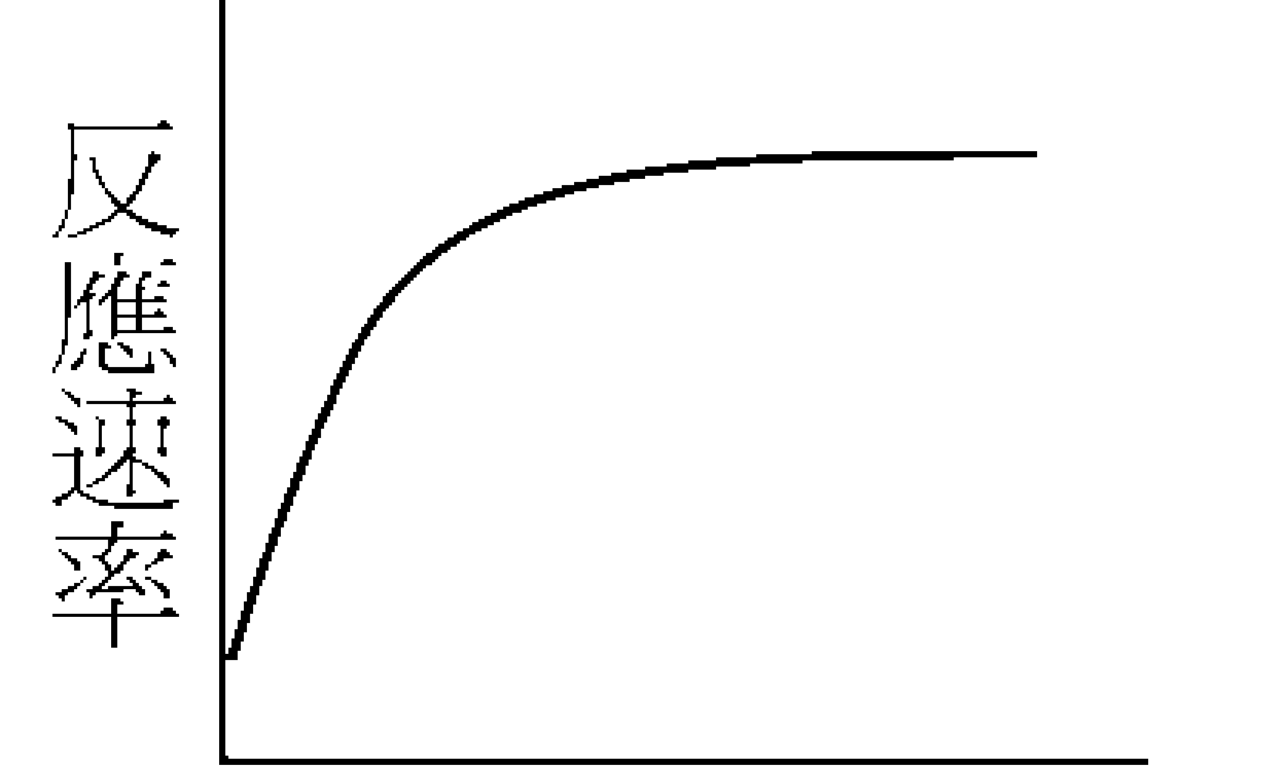 (D)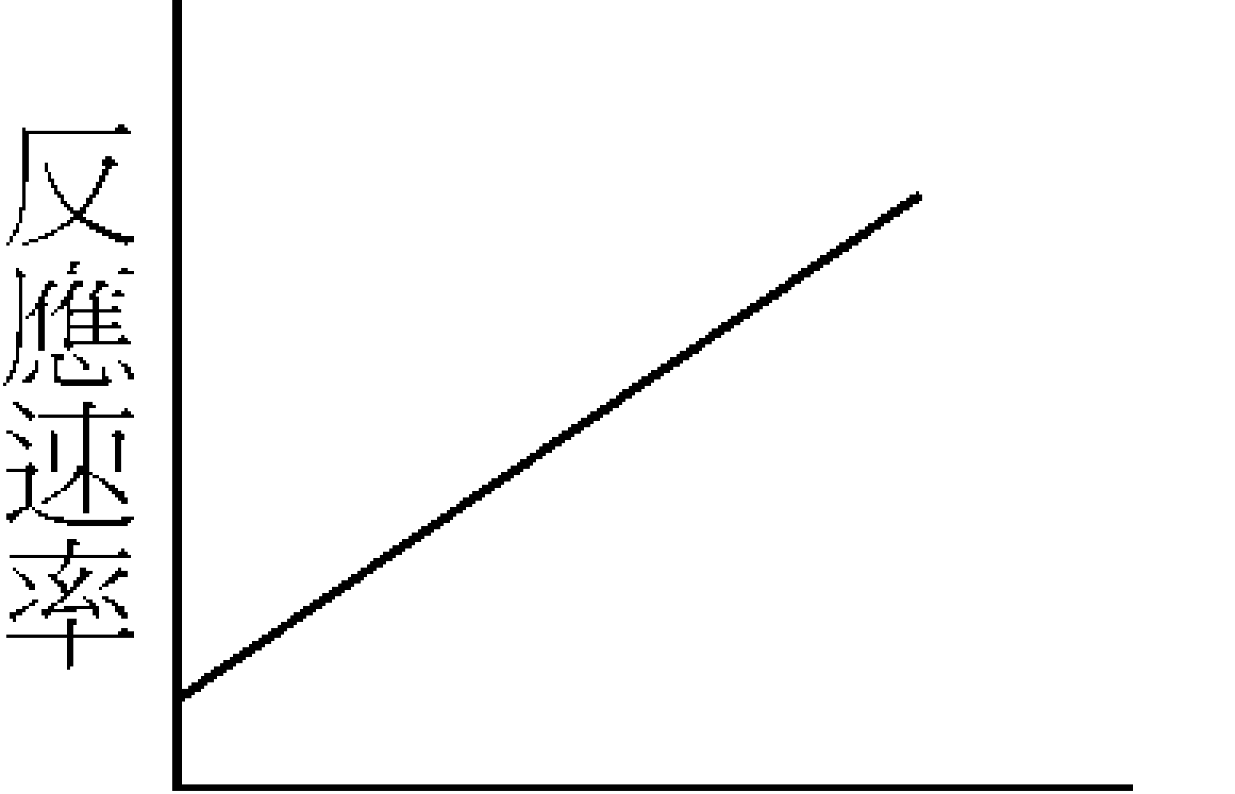。
【康熹自命題】
解答 B
（ ）29.
【習作題】
解答 C
解析 酵素主要功能在於減少活化能。
（ ）30.下列何者不是骨骼肌細胞的特點？ (A)具有多核 (B)細胞核位於細胞的中央 (C)收縮受意志的支配 (D)具有明暗相間的橫紋。
【康熹自命題】
解答 B

二、多選題 (15題 每題0分 共0分)
（ ）31. 甲、乙、丙是三種不同濃度的蔗糖溶液，若將半透膜的囊袋丁（內含2%蔗糖溶液）分別置入甲、乙、丙，10分鐘後的結果如下圖所示。推測原先甲、乙、丙三種溶液的物理性質為何？
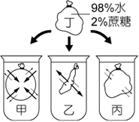
(A)濃度高低：甲＞乙＞丙 (B)濃度高低：乙＞丙＞甲 (C)濃度高低：丙＞甲＞乙 (D)滲透壓高低：甲＞丙＞乙 (E)滲透壓高低：乙＞丙＞甲。【康熹自命題】
解答 BE
（ ）32.對於根之敘述，下列何者正確？ (A)根毛是表皮細胞特化而成 (B)根毛位於延長部，故可不斷伸長 (C)根毛是根部吸收水和無機鹽的主要部位 (D)根帽細胞之補充來自生長點 (E)根除了可固著植物體外，尚可吸收水分和有機養分。
【康熹自命題】
解答 ACD
（ ）33.下列有關內皮的敘述，何者正確？ (A)位於皮層最內層 (B)由排列緊密的厚壁死細胞構成 (C)可防止水分於細胞間隙通過 (D)可分生長出支根 (E)可控制無機鹽進入中柱。
【康熹自命題】
解答 ACE
解析 (B)僅部分細胞局部細胞壁增厚 (D)周鞘可分生長出支根。
（ ）34. 下圖為三種肌肉細胞，請依圖選出正確的敘述。
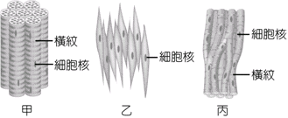
(A)丙為構成血管的肌肉 (B)乙為構成心肌的細胞 (C)丙的收縮受大腦意識控制 (D)舌頭的肌肉由甲所構成 (E)乙所構成的肌肉稱為隨意肌。
解答 A,D
（ ）35.植物將水分由根部輸至葉部的動力來源為何？ (A)根部滲透壓產生的擠壓力 (B)葉部水分的蒸散對導管中水分產生的拉力 (C)大氣壓力 (D)導管內水分子的凝聚作用 (E)薄壁細胞的主動運輸。
【康熹自命題】
解答 ABD
（ ）36.植物從根部吸收的水分可經由導管運輸到葉部，此運送過程的動力來源有哪些？ (A)伴細胞的主動運輸 (B)葉部水分的蒸散對導管中水分產生的拉力 (C)根部滲透壓產生的壓擠力 (D)導管內水分子的凝聚作用 (E)薄壁細胞的主動運輸。
【康熹自命題】
解答 BCD
（ ）37.下列有關酵素的敘述，何者正確？ (A)低溫時，酵素的活性受抑制 (B)溫度愈高，作用愈快 (C)各種酵素各有其最適合的酸鹼度 (D)藉由接受或釋出電子，以催化反應進行 (E)吸能反應需酵素參與，放能反應則無需酵素參與。
【習作題】
解答 AC
解析 (B)溫度太高時，酵素會被破壞而無作用 (D)藉由降低活化能而催化反應進行 (E)吸能反應與放能反應都可能需要酵素參與。
（ ）38.小華進行植物解剖實驗觀察葉的橫切面，並將其觀察結果查閱課本得到下列A〜E敘述，請問何者正確？ (A)葉表面具厚壁細胞形成的表皮組織 (B)葉肉屬於薄壁組織 (C)葉脈是屬於基本組織 (D)葉肉細胞有葉綠體之構造 (E)保衛細胞之間可形成氣孔。
【習作題】
解答 BDE
解析 (A)厚壁細胞為基本組織 (C)葉脈是為維管束組織。
（ ）39.下列哪些構造具有細胞核？ (A)伴細胞 (B)石細胞 (C)軟骨細胞 (D)管胞 (E)厚角細胞。
【習作題】
解答 ACE
解析 石細胞與管胞成熟時為死細胞。
（ ）40. 小郭切取一段蒲公英的莖，然後再切成四半，再依下圖作處理。當切成四半時，他發現每一段都彎曲了，其原因為何？（由A～C選出一項）對於15分鐘後的結果，何者解釋較不合理？（由D～E選出一項）選項：
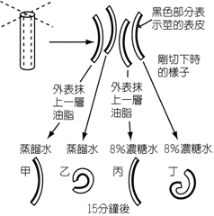
(A)因為表皮硬且較不易透水，故水都由另一邊滲透進去，造成膨脹彎曲 (B)因為表皮脫水，造成彎曲 (C)因為莖的內部行光合作用產生水，造成膨脹彎曲 (D)甲、丙因有油脂保護，故水不易進入而得以保持原狀 (E)蒲公英的細胞，糖濃度大於8%。
解答 (A,E)

（ ）41.下列有關輸導組織的敘述，何者正確？ (A)成熟的導管及管胞均沒有新陳代謝的功能 (B)成熟的篩管，其上下相連細胞的細胞壁消失 (C)管胞具細胞質、細胞核，可協助導管輸送水分 (D)伴細胞具細胞質、細胞核，可協助篩管輸送養分 (E)導管上下相連的細胞，其相鄰細胞壁有許多小孔，細胞質互相連通。
【習作題】
解答 AD
解析 (B)成熟的篩管上下相連細胞的細胞壁並未消失，但有篩孔 (C)成熟的管胞為死細胞，只剩細胞壁 (E)導管上相連細胞的細胞壁消失，而且導管為死細胞，只剩細胞壁，並無細胞質。
（ ）42.下列何種植物具有網狀脈？ (A)向日葵 (B)水稻 (C)香蕉 (D)甘蔗 (E)蘋果。
【習作題】
解答 AE
解析 (B)(C)(D)皆為單子葉植物，其葉脈為平行脈。
（ ）43.下列何者可促使氣孔關閉？ (A)二氧化碳增加 (B)鉀離子由保衛細胞釋出 (C)水由保衛細胞 釋出 (D)光照 (E)水滲透進入保衛細胞。
【習作題】
解答 ABC
解析 (D)(E)可促使氣孔打開。
（ ）44.取相同之兩試管並於試管壁由下而上依尺規畫出0到10公分的刻度。另於校園一棵樹上摘取約略相同之甲、乙兩樹枝。回實驗室後組成如下圖之蒸散實驗裝置並置於不同的環境中，實驗所得的數據繪圖如下。請問下列何者正確？ (A)甲的蒸散速率比較慢 (B)乙的蒸散速率比較慢 (C)甲實驗裝置可能置於有電扇啟動的環境，而乙沒有 (D)乙實驗裝置可能置於有電扇啟動的環境中，而甲沒有 (E)甲裝置可能置於光照強的環境，而乙則否。
【習作題】
解答 BCE
解析 (A)甲的蒸散速率較快 (C)(D)風速強則蒸散速率較快 (E)光照強則蒸散速率較快。
（ ）45.木本植物的樹皮包含下列哪些構造？ (A)韌皮部 (B)木栓層 (C)維管束形成層 (D)皮層 (E)木質部。
【康熹自命題】
解答 ABD
解析 樹皮包含形成層以外的構造：部分殘留之表皮、木栓層、木栓形成層、皮層和韌皮部。

三、閱讀題 (2小題 每小題0分 共0分)
在人體中，含離子的水溶液占人體重量的三分之二，故要了解生命的機制，必須先了解水分子與離子是如何進出細胞膜。阿格雷於1988年在紅血球的細胞膜上發現很多特別的膜蛋白，這些膜蛋白鑲嵌在細胞膜中，形成管制水分子進出細胞的通道，負責調節人體組織吸收和釋放水分。他的研究結果也顯示，氫離子不僅無法通過水通道，還會降低水分子通過水通道的效率。
1996年，麥金農開始對細胞膜的鉀離子通道蛋白，進行X光晶體光譜學的研究。1998年，他發表有關鉀離子通道之空間結構及其離子運輸機制的重要論文。他的研究結果顯示，細胞膜上的鉀離子通道只容許鉀離子通過，而其他如鈉或鈣離子，則無法通過，究其原因是與鉀離子通道蛋白的結構有關。
研究離子通道的特性，對於預防及治療人類疾病將有極大的貢獻，例如：發生腦中風後，神經細胞膜上的麩胺酸NMDA型受器會被過度活化，使得鈉離子及鈣離子大量進入神經細胞，並以正回饋的方式引發更多鈣離子的進入，結果導致一連串化學變化，使得神經細胞大量死亡。若能研發出新藥物以阻止過多鈣離子進入細胞內，將有助於腦中風病患的治療。
根據上文，回答第(1)～(2)題：
(46)下列有關水分子進出細胞的敘述，哪幾項正確？（多選） (A)
細胞的水通道是一種膜蛋白 (B)氫離子也是經由水通道進出細胞 (C)水分子可以自由通過細胞膜蛋白所形成的通道 (D)最初的細胞水通道研究是以神經細胞為材料 (E)相較於酸性溶液內的水分子，中性溶液內的水分子比較容易進入細胞。
(47)下列有關離子進出細胞的敘述，哪幾項正確？（多選） (A)細胞的鉀離子通道是一種膜蛋白 (B)鈉離子無法經由鉀離子通道進出細胞 (C)腦中風引發的神經細胞死亡，與鈣離子有關 (D)腦中風引發的神經細胞死亡，與鉀離子有關 (E)腦中風引發的神經細胞死亡，與鈉離子無關。
【93指考】
解答 (46)AE;(47)ABC
解析 (1)(B)氫離子無法通過水通道 (C)水分子只能通過由特定膜蛋白形成的水通道 (D)以紅血球為材料。
(2)腦中風引發的神經細胞死亡，與鈣、鈉離子有關。

一、配合題：(每題33.3分)
請於每小題填上屬於該組織細胞或構造代號。
分生組織 | (A)洋蔥根尖細胞、木栓形成層
支持組織 | (B)保衛細胞、木栓層
保護組織 | (C)梨肉石細胞、瓊麻的纖維、韌皮纖維
輸導組織 | (D)伴細胞、導管、篩管
薄壁組織 | (E)莖的皮層、葉肉細胞。
(A,C,B,D,E)

